(19) KG |  | (11) | 70 |  | (46) 30.08.2006
(51) | С02F 9/14 (2006.01)

(21) 20060004.2
ГОСУДАРСТВЕННОЕ АГЕНТСТВО ПО
ИНТЕЛЛЕКТУАЛЬНОЙ СОБСТВЕННОСТИ ПРИ
ПРАВИТЕЛЬСТВЕ КЫРГЫЗСКОЙ РЕСПУБЛИКИ (КЫРГЫЗПАТЕНТ)
(12) ОПИСАНИЕ ПОЛЕЗНОЙ МОДЕЛИ
к патенту Кыргызской Республики

(22) 14.02.2005
(46) 30.08.2006, Бюл. № 8
(76) Макеев А.Г. (KG)
(56) Разумовский Э.С., Медриш Г.Я., Казарян В.А. Очистка и обеззараживание сточных вод малых населенных пунктов. - М: Стройиздат, 1978. - С. 36-45
(54) Сооружения биологической очистки сточных вод
(57) Полезная модель относится к области строительства канализационных сооружений и может быть использована для очистки хозяйственно-бытовых и близких к ним по составу производственных стоков. Сооружения для биологической очистки сточных вод снабжены вертикальным отстойником, жироуловителем, подземным песчано-гравийным фильтром и поплавковым гидроавтоматом.
Вертикальный отстойник имеет донный затвор с электроприводом, датчики наполнения осадка и минимального уровня, гасители скорости истечения стоков и скорости потока в полости корпуса, кольцевое устройство перелива и гидрозамок. Жироуловитель оснащен подъемниками на его перекрытии и на нем установлена рама с сеткой ниже уровня стоков на направляющих. Подземный песчано-гравийный фильтр перед пуском в работу заправляется биопрепаратом серии ЭМ (effective microorganisms) или раствором компоста. Поплавковый гидроавтомат при достижении заданного уровня сбрасывает очищенные стоки из подземного песчано-гравийного фильтра. Эксплуатация сооружений биологической очистки сточных вод более проста. 5 ил.

Полезная модель относится к области строительства канализационных сооружений и может быть использована для очистки хозяйственно-бытовых и близких к ним по составу производственных стоков.
Известны сооружения подземной фильтрации, содержащие подземные песчано-гравийные фильтры, осуществляющие биологическую очистку сточной воды, и одно- или многокамерные септики, очищающие сточные воды от содержания взвешенных веществ на 70-75%, которые либо осаждаются, либо всплывают. Всплывшие взвешенные частицы (жир), со временем окисляясь, образуют корку. Септики очищаются от осадка и корки - один или два раза в год. Еженедельно прочищаются тройники для предотвращения препятствий из всплывших веществ или корки входу и выходу стоков и попадания их в осветленную воду (Разумовский Э.С., Медриш Г.Я., Казарян В.А. Очистка и обеззараживание сточных вод малых населенных пунктов. - М.: Стройиздат, 1978. - С. 36-45).
Недостатками известных сооружений подземной фильтрации являются необходимость выключения септика на период его очистки от корки, которая осуществляется вручную с помощью черпака или вил, и от осадка с помощью ассенизационной машины или диафрагменным насосом, а также необходимость еженедельной очистки тройников от накопившегося в них осадка.
Задачей полезной модели является улучшение эксплуатации сооружений биологической очистки сточных вод.
Поставленная задача решается тем, что сооружения биологической очистки сточных вод содержат вертикальный отстойник, жироуловитель, подземный песчано-гравийный фильтр и поплавковый гидроавтомат. Вертикальный отстойник имеет донный затвор с электроприводом, датчики наполнения осадка и минимального уровня, гасители скорости истечения стоков и скорости потока в полости корпуса, кольцевое устройство перелива и гидрозамок. Перекрытие жироуловителя оснащено подъемниками и на перекрытии на направляющих установлена (ниже уровня стоков) рама с сеткой. Подземный песчано-гравийный фильтр перед пуском в работу заправляется биопрепаратом серии ЭМ (effective microorganisms) или раствором компоста. Поплавковый гидроавтомат при достижении в нем заданного уровня сбрасывает очищенные стоки из подземного песчано-гравийного фильтра.
На рис. 1 показан план расположения очистных сооружений; на рис. 2 - разрез по оси вертикального отстойника и илового колодца; на рис. 3 - разрез жироуловителя; на рис. 4 - продольный разрез подземного песчано-гравийного фильтра и сечение А-А на рис 4; на рис. 5 - поплавковый гидроавтомат.
Сооружения биологической очистки сточных вод включают вертикальный отстойник 1, иловые колодцы 2, жироуловитель 3, подземный песчано-гравийный фильтр 4, поплавковый гидроавтомат 5, пруд-накопитель 6, хлораторную 7.
Вертикальный отстойник 1 состоит из корпуса 8 со съемной крышкой 9, донного затвора 10 со штангой 11 и электроприводом 12, центральной трубы 13 с гасителем скорости 14 истечения стоков на конце, гасителей скорости 15 потока в полости корпуса 8, обеспечивающих минимальную скорость течения стоков - 40 мм/мин, кольцевого устройства перелива 16 для осветленных стоков, гидрозамка 17, датчика наполнения осадка 18 и датчика минимального уровня 19.
Жироуловитель 3 выполнен в виде котлована, стенки и днище которого гидроизолированы мятой глиной и полиэтиленовой пленкой 20. На перекрытии жироуловителя, выполненного в виде плиты 21, подвешена сетка 22, натянутая на раме для снятия и выгрузки поверхностных твердых жировых образований после отстоя. Рама с сеткой 22 установлена с заглублением ее ниже уровня воды и на направляющих уголках 23 с возможностью свободного скольжения. Плита 21 снабжена подъемниками 24 (винт-гайка).
Подземный песчано-гравийный фильтр выполняется в открытых котлованах или железобетонных картах с загрузкой 25, набранной фильтрующими пластами из природного материала (галечник, песок). Под грунтом с растительностью в верхнем фильтрующем пласте укладываются трубы 26 с перфорацией для фильтрации стоков через загрузку 25. Сбор очищенных стоков осуществляется сливной трубой 27, проложенной по днищу подземного песчано-гравийного фильтра 4, имеющего в верхнем секторе селения трубы перфорацию с защитой в виде продольного сегментного кожуха 28 (см. сечение А-А). Трубы 26 и сливные трубы 27 снабжены вентиляционными стояками. Подземный песчано-гравийный фильтр 4 перед пуском в работу заправляется биопрепаратом серии ЭМ (effective microorganisms) или раствором компоста. Конец сливной трубы 27 выведен в колодец 29 с поплавковым гидроавтоматом 30, осуществляющим сброс очищенных стоков при достижении заданного уровня очищенных стоков в колодце 29 из подземного песчано-гравийного фильтра 4.
Сооружения биологической очистки сточных вод работают следующим образом.
Сточные воды поступают в вертикальный отстойник 1, где происходит предварительное осветление, т.е. отделение взвешенных веществ. Стоки проходят по центральной трубе 13 в нижнюю часть отстойника 1 и через гаситель скорости 14 истечения стоков, в котором скорость воды снижается до 40 мм/мин, поступают в корпус 8, изменяя направление движения снизу-вверх. При этом наиболее тяжелые взвешенные вещества стоков осаждаются в конусе 9. Не осажденные взвешенные вещества поднимаются вверх по корпусу 8 со скоростью 40 мм/мин, встречая гасители скорости 15 потока в полости корпуса 8, частично осаждаются в конусе 9. Накопленный в донном корпусе 9 осадок сбрасывается в иловые колодцы 2 по сигналу датчика уровня осадка 18. Электропривод 12 донного затвора 10 открывает его посредством штанги 13. После сброса воды до минимального уровня, на который установлен датчик минимального уровня 19, электропривод 12 закрывает донный затвор 10.

Осветленная вода, переливаясь через верхнюю кромку корпуса 8, попадает в устройство для перелива 16, а далее по трубе в донную часть жироуловителя 3. При отстое жировые составляющие стоков в жироуловителе 3 всплывают, проникая сквозь сетку 29, находящуюся ниже горизонта воды. Образовавшаяся жировая пленка на границе с воздухом в результате окисления затвердевает. Очистка жироуловителя 3 от корки осуществляется при подъеме плиты 21 с помощью подъемников 24 на высоту, обеспечивающую подъем сетки 22 над бортами котлована, которая поднимает вместе с собой корку. Рама с сеткой 22 вытягивается по направляющим уголкам 23 и освобождается от корки.
Осветленные стоки после их обработки в отстойнике 1 и жироуловителе 3 по трубе поступают в трубы 26, из которых фильтруются в загрузку 25 подземного песчано-гравийного фильтра. В загрузке 25 протекают сложные биохимические процессы, приводящие к минерализации органических веществ за счёт использования микробиологической фауны и обезвреживание патогенных микроорганизмов.
После фильтрации, через загрузку 25 очищенные стоки собираются в сливной трубе 27 и транспортируются в колодец 38, где установлен поплавковый гидроавтомат 30, установленный в колодце 29, который сбрасывает очищенные стоки при достижении заданного уровня воды в колодце 29 из подземного песчано-гравийного фильтра 4. Очищенные стоки по трубе в летний период подаются на орошение зеленых насаждений, а в зимний период поступают в пруд-накопитель 6.
Хлораторная 7 предусматривается для приготовления обеззараживающего раствора хлорной извести, которая используется при необходимости.

Формула изобретения
Сооружения для биологической очистки сточных вод, содержащие подземный песчано-гравийный фильтр, отличающиеся тем, что они снабжены вертикальным отстойником, имеющим донный затвор с электроприводом, датчики наполнения осадка и минимального уровня, гасители скорости истечения стоков и скорости потока в полости корпуса, кольцевое устройство перелива и гидрозамок, жироуловителем, имеющим подъемники на перекрытии, где также установлена ниже уровня стоков на направляющих рама с сеткой, подземным песчано-гравийным фильтром, который перед пуском в работу заправляется биопрепаратом серии ЭМ (effective microorganisms) или раствором компоста, а также поплавковым гидроавтоматом для сброса очищенных стоков из подземного песчано-гравийного фильтра при достижении заданного уровня.

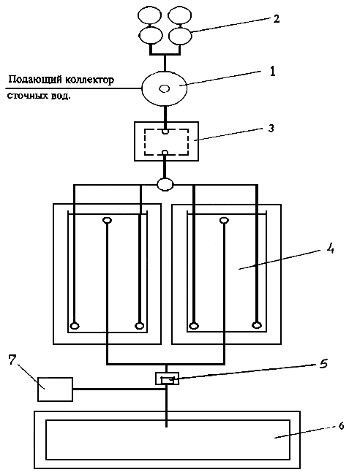

Фиг. 1

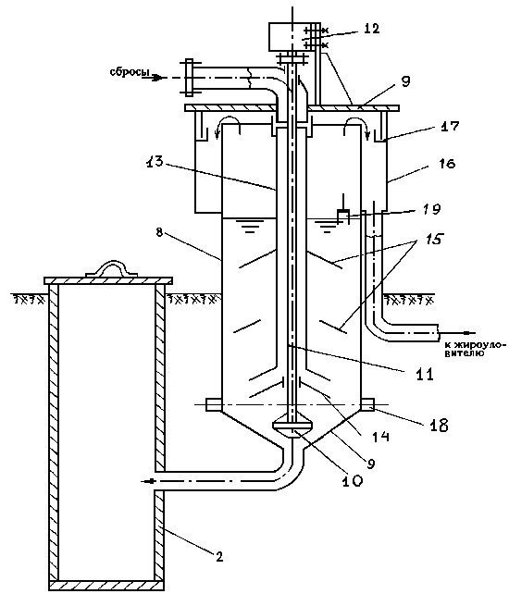

Фиг. 2

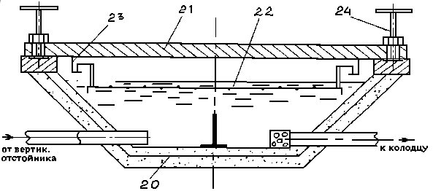

Фиг. 3

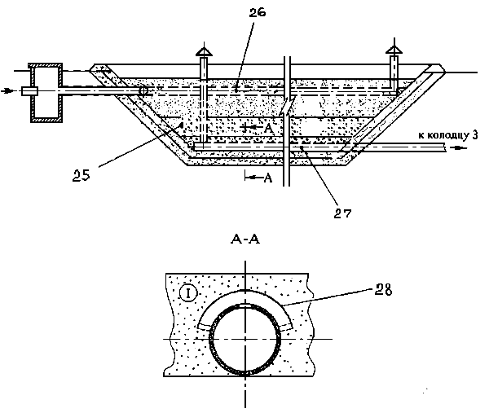

Фиг. 4

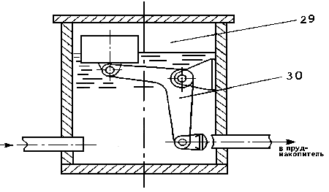

Фиг. 5

Составитель описания Ногай С.А.
Ответственный за выпуск Арипов С.К.
___________________________________________________________________
Кыргызпатент, 720021, г. Бишкек, ул. Московская, 62, тел.: (312) 68 08 19, 68 16 41; факс: (312) 68 17 03
1

